Тема 7(6). Массивы, панель Треков, визуализация анимации, движение по траектории и источники освещения

- Создайте командой Tools/Array следующие массивы (приращение Incremental между элементами массива должно быть больше размера объектов, чтобы они не сливались): 1D массив из 10 кубиков, 2D массив из 10х10 тонких цилиндров («полка» для духовки электроплиты), 3D массив из 10х10х10 маленьких сфер («кристаллическая решетка» твердого тела).
- Создайте на сцене объект «Стол» и создайте на нем дополнительный объект – мяч (Sphere), разместите его над столом, наложите подходящую текстуру на мяч.
- Создайте в режиме Auto Key анимацию «прыгающего» мяча по столу с его скатыванием, задав его начальное положение в 0-м ключевом кадре относительно стола вверху на максимальной высоте, в 10-м ключевом кадре на поверхности стола со сдвигом, затем верхнее с пропорциональным убыванием высоты – в 20-м кадре, нижнее – в 30-м кадре и т. д. В итоге мяч должен совершить 5 падений на стол и, таким образом, должно быть 10 ключевых кадров для анимации падения и, наконец, в 100-м ключевом кадре спокойное движение мяча по столу уже без подпрыгивания.
- Для редактирования падения мяча выделите его на сцене, а затем откройте панель треков Track Bar и воспользуйтесь командой Graph Editors/Track View – Curve Editor. В появившемся окне в иерархии выберите кривую, которая отвечает за Z Position и приведите вашу кривую к виду похожему на вид, представленный на рисунке, для этого верхним точкам задайте Set Targets To Slow, а нижним - Set Targets To Fast. Нажав дважды на Z Position, отредактируйте значение Value, чтобы при приземлении мяча он всегда находился в одинаковом положении. Аналогично поработайте с кривыми, которые отвечают за Y Rotation и Scale для вращения мяча и его «сплющивание» при приземлении.
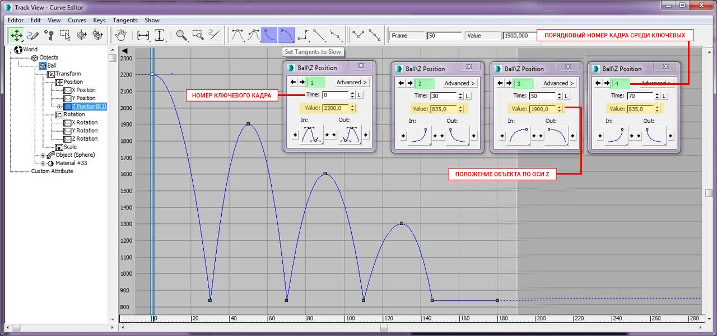
- Визуализируйте созданную анимацию и сохраните ее в видео-файле с расширением *.avi:
- вызовите окно режима настройки визуализатора, нажав клавишу F10 (Rendering/Render Setup);
- в закладке Common выполните команду Common Parameters/Time Output/Active Time Segment для выбора всех кадров анимации;
- для задания размера окна анимации используйте Common Parameters/Output Size/Width и Common Parameters/Output Size/Height (установите разрешение 1280x720 px);
- для сохранения файла с анимацией выполните команду Common Parameters/Render Output/Files…, в которой последовательно: выберите папку для сохранения файла; задайте имя и тип (avi – для анимации, jpg – для статичного изображения) файла; выберите тип кодека (для дальнейшего видеомонтажа нужно выбирать тип Uncompressed);
- нажмите кнопку Render для просчета визуализации;
- просмотрите полученный avi-файл анимации из папки сохранения.
- Просмотрите полученный avi-файл анимации из папки сохранения.
- Создайте последовательно на отдельных сценах в режиме Avto анимации и сохраните их в avi-файлы:
- «расплавляющегося» чайника, используя модификатор Melt (установите любой не стандартный параметр Solidity и измените значение Spread);
- Создайте 3D-объект и плавно искривленную линию, выделив 3D-объект затем активизируйте панель Motion, выполните команду Parameters/Assign Controller/Position:Position XYZ/Path Constraint/Ok/Path Parameters/Add Path и щелкнув мышью по созданной кривой привяжите объект к траектории. Запустите анимацию и при необходимости активизируйте команду Follow для движения объекта вдоль траектории.
- Создайте анимацию движения «болида» (вытянутая сфера) по траектории в виде петли «восьмеркой» с использованием окружности с модификатором Twist (закрутить на 180 градусов вокруг оси Х) и направлением «болида» вдоль пути.
- прохождения луча по трехмерному объекту – слову «БГТУ» с соответствующей вытяжкой текста для задания объемности (Extrude) и наложенным на него материалом с заданными свойствами отражения света, используя для этого анимацию движения направленного источника света по слову. За созданным текстом расположите какой-либо фон, уменьшите плотность тени созданного источника света, измените её цвет.
- движения «Луны» вокруг «Земли» по траектории эллипса с использованием освещения от свободного источника света с прямыми лучами «Солнца» с учетом теней.
- Просмотрите полученные avi-файлы анимаций из папки сохранения в Проводнике.
- Загрузите 3ds MAX созданную ранее сцену «Шахматы» и создайте анимацию розыгрыша шахматной партии с передвижением шахматных фигур за белых и черных (минимум по два-три хода с каждой стороны, разыграть, например, если умеете играть в шахматы, партию с постановкой «детского» мата).
- Сохраните анимацию шахматной игры в avi-файл и просмотрите полученный avi-файл анимации из папки сохранения.

